Nama : Ainun Mulyana

Nim : A18.2024.00142

1. Navbar

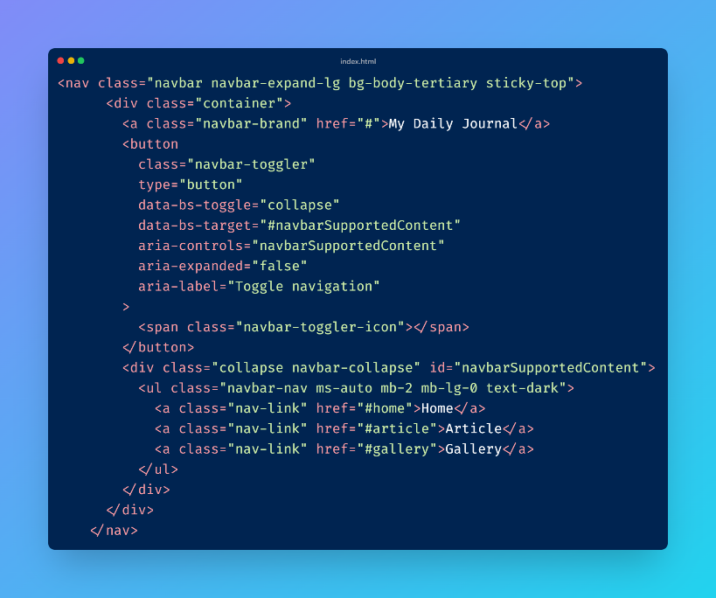

Berikut code navbar yang saya copy dari komponen yang ada di bootstrap dan ada beberapa yang saya rubah sesuai permintaan di soal, ada beberapa juga yang saya hapus dan saya sesuaikan sesuai permintaan pada soal, salah satunya ialah bagian nav nya saya buat posisinya ke paling kanan dengan menambahkan ms-auto yaitu margin start auto ialah membuat bagian kelompok <ul> menjadi auto ke posisi paling kanan dan saya menambahkan sticky-top agar navbar ketika di scroll akan selalu berada di atas

 Berikut hasil dari codingannya

1. 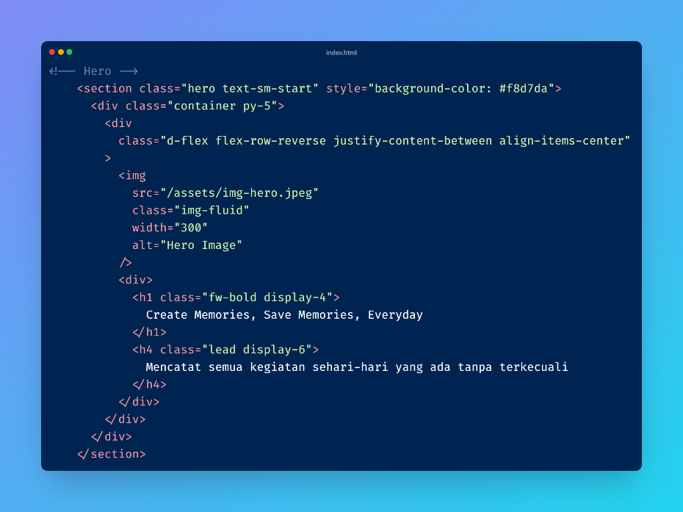Hero Section

Berikut code hero section saya buat, terdapat 1 div untuk wrapper 2 div isinya yang dimana saya buat flex tetapi flex reverse agar dia urutannya terbalik, lalu saya kasih jarak dengan justify-content between agar jarak sama rata kiri dan kanan, lalu saya kasih align-items-center agar sama rata atas bawah, berikut hasil nya

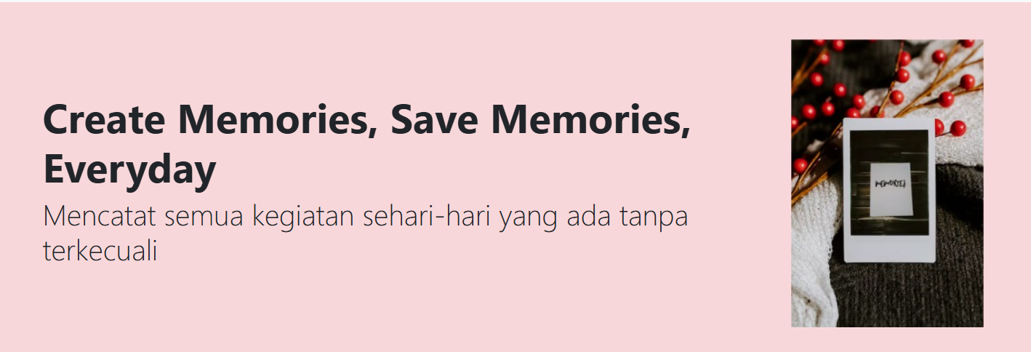

1. Section article

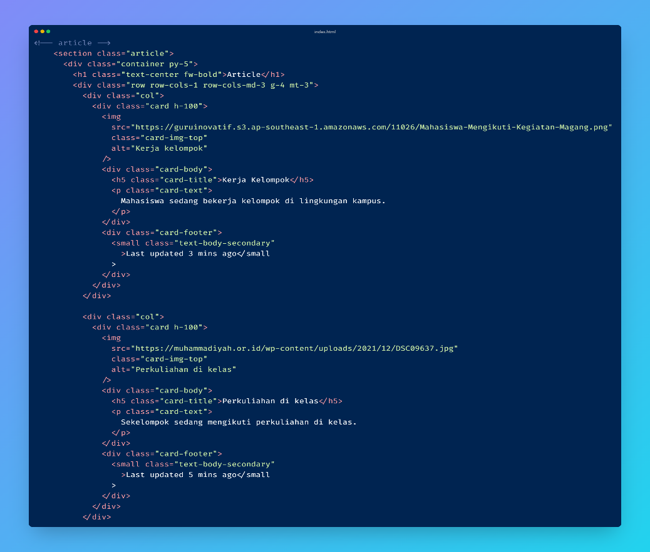

Berikut code section article, maaf tidak semua saya screenshot dikarenakan panjang code nya, disini saya membuat sebuah article yang dimana berisi 5 card yang saya copy komponen nya dari bootstrap lalu saya sesuaikan dengan yang ada di soal, dari kelima card tersebut di wrapper dengan 1 div menggunakan metode grid untuk diatur secara row untuk mengatur card yang ada di dalam secara rapih, berikut hasil nya

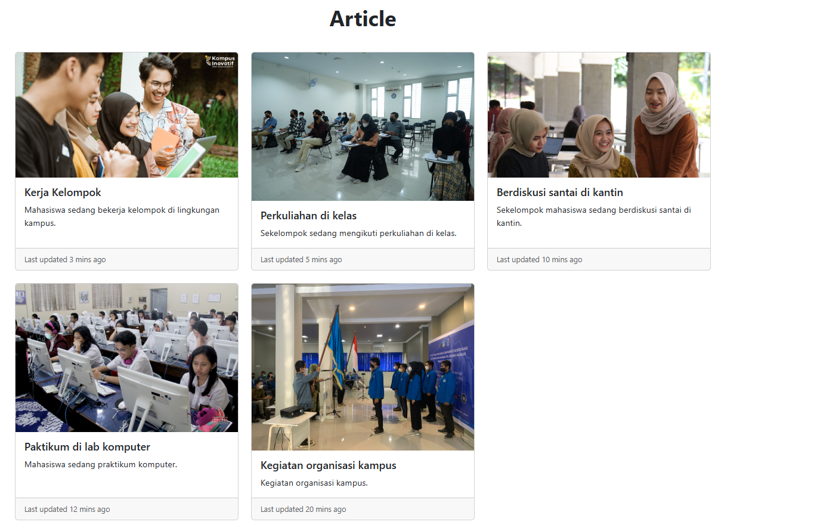

1. 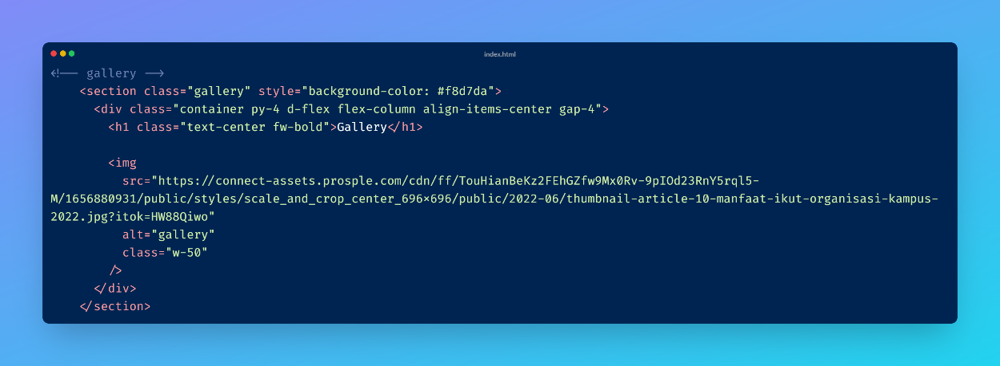Section gallery

Berikut code untuk bagian section gallery yang dimana saya memberikan h1 untuk title dari section, lalu saya berijuga tag image untuk insert gambar dan kedua element tersebut saya wrapper dengan div yang dimana saya berikan display flex secara column dan saya berikan align-items-center agar rata tengah, berikut hasilnya :



1. 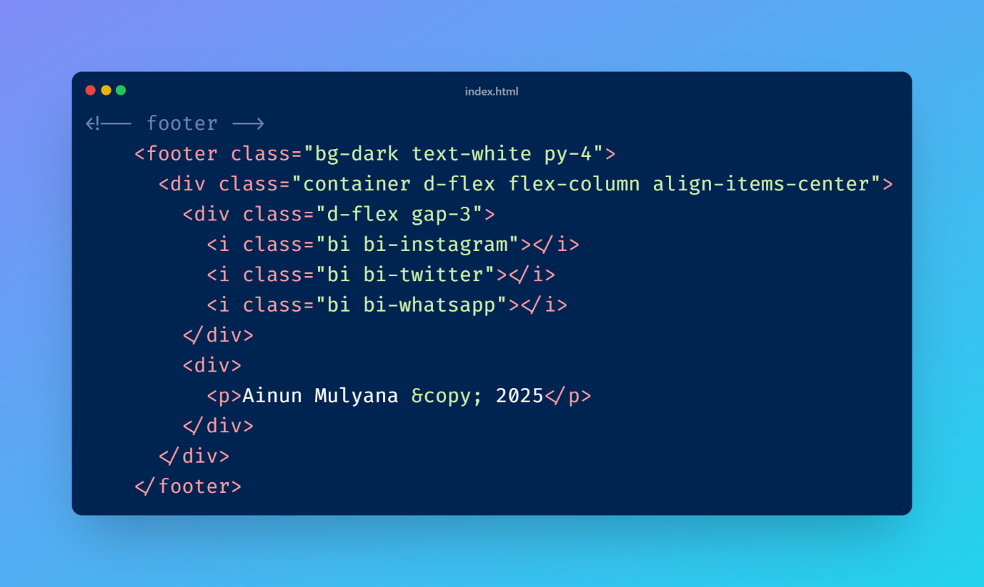Footer

Berikut codingan footer saya, disini saya menggunakan feature icon dari bootstrap dengan menambahkan cdn yang sudah tersedia di bootstrap, cdn tersebut saya letakkan di dalam tag head agar saya bisa menggunakan icon nya, ada 1 div wrapper untuk mengatur layout nya , didalam div tersebut ada 2 div lagi , 1 div untuk membungkus 3 icon yang sudah saya masukkan dan 1 div untuk membungkus tag p , berikut hasilnya :

